Laboratorium problemowe 3 - stanowisko wahadła rekacyjnego

**Sprawozdanie z zajęć nr 3**

**Dawid Lisek**

**Paweł Mańka**

**Pon. 8.00 09.10.2023**

1. Opis przebiegu ćwiczenia.

Na zajęciach zostały wyznaczone następne nieznane wartości współczynników: MgL oraz R (opór).

1. Identyfikacja MgL

W celu identyfikacji MgL zostało zrównoważone wahadło. Z wagi zostało odczytana masa niewyważenia oraz wartość l (czyli odległość środka koła zamachowego od osi obrotu)

m = 0.062 kg.

l = 0.175m

Po podstawieniu do wzoru:

MgL = mgl

masa_niewywazenia = 0.062 %g

masa_niewywazenia = 0.0620

MgL = masa_niewywazenia * 9.81 * 0.175

**MgL = 0.1064**

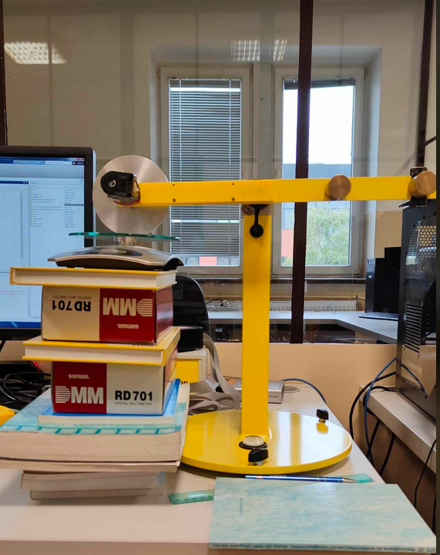

1. Identyfikacja R

W celu identyfikacji R został wykorzystany multimetr.

R= 2.4 Ohma

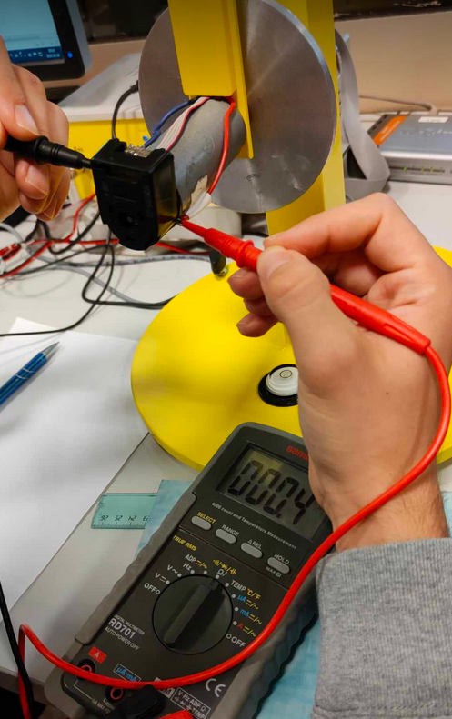

1. Równania Stanu

Na podstawie równań ruchu zostały wyprowadzone następujące równania stanu.

Wektor Stanu: x = [x1, x2, x3] =

1. Stworzenie modelu do walidacji

Na podstawie równań stanu został utworzony model symulacyjny w Similunku zawierający wszystkie zbadane przez nas parametry.

Równania stanu zostały zapisane w bloczku Matlab Function. Następnie został wykonany test odpowiedzi modelu dla skoku jednostkowego.

